**Использование компьютерных презентаций в работе учителя-логопеда**

В настоящее время в системе дошкольного образования происходят значительные перемены, этому способствовало обновление научной, методической и материальной базы обучения и воспитания детей. Одним из важных условий обновления является использование новых информационно-коммуникационных технологий, в первую очередь компьютерных.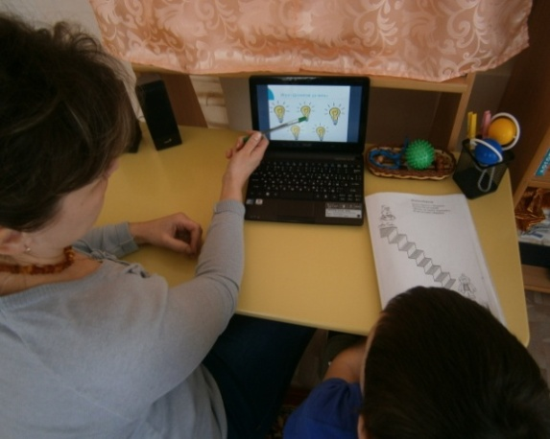

Как часто в моей практике встречаются дети, с которыми невозможно просто сидеть за столом, перебирать картинки, смотреть в зеркало и выполнять артикуляционные упражнения, повторять цепочки слогов и слов. Как трудно удержать внимание таких детей на протяжении всего занятия. Вроде бы и упражнения интересные, картинки красочные и предметы лишние убраны из поля зрения, а все равно ребенок не включается в занятие.

И вот удивительно: таких детей просто «завораживают» аналогичные упражнения на компьютере. Поэтому на подгрупповых и индивидуальных занятиях (по формированию лексико-грамматических категорий, по развитию связной речи, формированию звукопроизношения) я использую компьютерные презентации.

В современных условиях логопедические занятия уже не мыслимы без применения компьютерных технологий, поэтому я готовлю задания в электронном виде, используя такие программы, как PowerPoint, Excel и др. Мои разработки логопедических занятий выполнены в виде слайдовых презентаций (PowerPoint) и демонстрируются на экране. Применение компьютерной презентации позволяет сделать занятие привлекательным, современным, осуществлять индивидуализацию обучения, проводить контроль и подведение итогов. Компьютерные презентации помогают решать ребенку познавательные и коррекционные задачи с опорой на наглядность.

Презентация сочетает в себе динамику, звук, красочное изображение, что значительно улучшает восприятие информации. Презентация похожа на детский альбом, где на каждом листе - слайде яркая картинка с подпись обозначением, а мы только листаем слайды - электронные страницы.

Чем отличается электронная презентация от обычного просмотра карточек? У электронной презентации широкие возможности:

- не надо тратить время на изготовление карточек;

- картинки можно копировать и использовать в разных презентациях ,их можно редактировать (резать );

- электронную презентацию нельзя испортить;

- ее можно смотреть необходимое количество раз.

Используя в своей деятельности компьютерные презентации я решаю следующие задачи:

- повышение мотивации детей к логопедическим занятиям;

- формирование сотрудничества и новых форм общения между мной и ребенком;

- адекватная (осознанная) оценка ребенком своих действий во время занятий;

- положительное эмоциональное состояние ребенка в процессе занятий, как

залог успеха.

Презентация - это именно тот способ подачи материала, который легко усваивается ребенком и применяется для:

-развития общей моторики посредством логоритмики;

- развития артикуляционной моторики (артикуляционная гимнастика):«Сказка о веселом язычке»

- автоматизации поставленных звуков в слогах, словах, фразах и связной речи;

- дифференциации звуков;

- развития фонематического восприятия: « Угадай, кто кричит»;

- развития звукового анализа и синтеза;

- усвоения лексических тем;

- развития навыков словообразования и словоизменения: «Большой - маленький», « Назови ласково», « Чей хвост»;

- развития связной речи и усвоения грамматических категорий: «Покорми домашних животных», «Игры с предлогами».

Таким образом, можно сделать вывод, что компьютер-это путь к интеллектуализации ребенка, совершенствование всего педагогического процесса, развитие детской инициативы и любознательности, создание элементов развивающей среды, индивидуально-дифференцированного подхода к ребенку и положительного эмоционального фона. Применение компьютера способствует повышению интереса к обучению, его эффективности, всесторонне развивает ребенка.

